Приложение
Рабочий лист «Карта слововеда»
КАРТА СЛОВОВЕДА

«Фитнес для мозга»
Отгадай пословицу или поговорку по научному описанию.
1. Дуалистический принцип использования сельскохозяйственных орудий на гидроповерхности.
2. Проблемы транспортировки жидкостей в сосудах с переменной структурой плотности.
3. Разновидность юридического акта, превалирующего над валютными средствами.
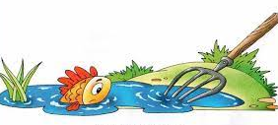
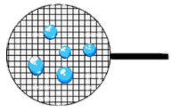


КАКИЕ СЛОВА ВАМ НЕЗНАКОМЫ? ГДЕ МОЖЕМ УЗНАТЬ? ЧТО МОЖЕМ УЗНАТЬ?

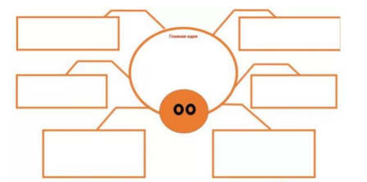
Всегда ли достаточно словаря, чтобы узнать, что значит слово?

Паучок поможет нам вспомнить, в каких словарях и какую информацию можем узнать о слове!

Соедини стрелками термины и толкования.
энциклопедия
энциклопедический словарь
словарь
Книга, содержащая перечень слов, расположенных в определённом порядке (обычно по алфавиту), с толкованиями или с переводом на другой язык.
Научное справочное пособие по всем или отдельным отраслям знания (преимущественно в форме словаря).

Энциклопедия, содержащая краткие статьи, расположенные в алфавитном порядке.

Мои интересы находятся в сфере науки ……………………………………
Проблема, которую мне кажется важным решить: ………………………
…………………………………………………………………………….
……………………………………………………………………………….
Чтобы быть специалистом в этой области, мне надо ………………………
………………………………………………………………………………
Моё открытие позволит ……………………………………………………
………………………………………………………………………………
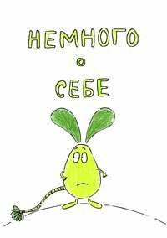

П | М | И

Ч

Чтение Посмотри на образец и сделай лучше!
Почему я выбрал(а) именно это слово?
Да потому что именно чтение вошло в мою жизнь ещё в ранние дошкольные годы. Моя мама читала мне часто, долго и разные книги. Потом мы вместе ходили в детскую районную библиотеку. Когда я подрос(ла), всегда прибегал(а) к маме на работу показать, какие книги теперь будут «жить» с нами.
Что же это значит, или Определений много не бывает.
В «Толковом словаре живого великорусского языка» В. Даля слово «чтение» имеет единственный смысл – то, что читаешь.
В «Национальной программе поддержки и развития чтения» чтение трактуется как «важнейший способ освоения базовой значимой информации».
И ещё… Оказывается, это …!
Чтение – это ещё и круг произведений, которые читают!

Образ слова, или Как я это вижу.

Авторитетное мнение, или Спросим у великих!
В книгах и в Интернете можно найти много высказываний знаменитых и великих людей о чтении. Мне лично близки вот эти:
«Чудеса творят дети, которые читают книги». А. Лингрен.
«Дарите чтение! Не пугайте чтением! Во всяком чтении заложена, как бы ни была она подавлена, неистребимая по природе радость, и этой радости чтения не страшно никакое зрелище, даже телевизионное». Д. Пеннак.
Загадки:
Иду по грядкам – рву без счёта:
На грядках убывает, а в голове прибывает.
Каждый сколько нужно берёт, а всё остаётся.

Титульная страница Большого энциклопедического словаря шестиклассника
БОЛЬШОЙ ЭНЦИКЛОПЕДИЧЕСКИЙ СЛОВРЬ ШЕСТИКЛАССНИКА

МОУ ИРМО «Хомутовская СОШ №2»

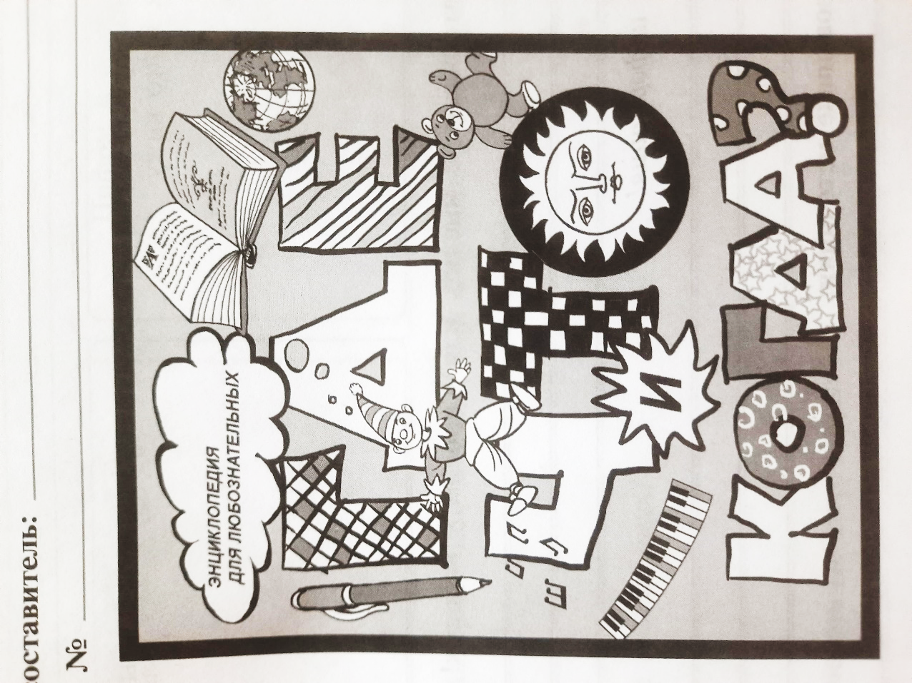

Страница для заполнения
Область знания
Буква
Слово

Почему я выбрал(а) именно это слово?
………………………………………………………………………………………………………………………………………………………………………………………………………………………………………………………………………
Что же это значит, или Определений много не бывает
………………………………………………………………………………………………………………………………………………………………………………………………………………………………………………………………………
Цифры и факты
Образ слова, или
Как я это вижу

Авторитетное мнение, или Спросим у великих!
………………………………………………………………………………………………………………………………………………………………………………………………………………………………………………………………………
Важная информация!
………………………………………………………………………………………………………………………………………………………………………………………………………………………………………………………………………
Использованные источники:
………………………………………………………………………………………………………………………………………………………………………………………………………………………………………………………………………

